　　　　　　　　　　　②　　４年　名前

小学校４年　外国語活動②

Unit

**１**

学習のめあて

**世界のいろいろなあいさつを聞いてみよう。**



世界にはどんなあいさつがあるんだろう？

①次のＱＲコードを読み取って、音声を聞いてみよう。

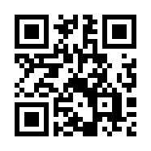

※音声配信元　Let’s try!２ 指導編

②教科書Ｐ２、Ｐ３を開きましょう。

　どの国のあいさつかを聞いて、□に番号を書きましょう。

③次のＱＲコードを読み取って、音声を聞いてみよう。

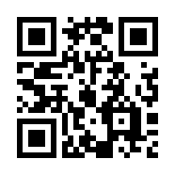

※音声配信元　Let’s try!２ 指導編

④教科書Ｐ５を開きましょう。

　登場人物について、わかったことを□に書きましょう。

学習の振り返り

|  |  |
| --- | --- |
| 君にもできる！（君でき１） | できたら〇を！ |
| 「世界のあいさつ」をなんとなく聞きとることができた。 |  |
| 君にできるか！？（君でき２） | できたら◎を！ |
| 「世界のあいさつ」を聞き、どこの国のあいさつか、国の名前まで考えることができた。 |  |
| Ｐ５「３人の登場人物」について、その人の名前と、それ以外の情報を１つ、聞き取ることができた。 |  |
| 君にはできない？（君でき３） | できたら好きなマークを！ |
| Ｐ５「３人の登場人物」について、その人の名前と、それ以外の情報を２つ、聞き取ることができた。 |  |